**МИНИСТЕРСТВО ЦИФРОВОГО РАЗВИТИЯ, СВЯЗИ И МАССОВЫХ**

**КОММУНИКАЦИЙ РОССИЙСКОЙ ФЕДЕРАЦИИ**

**Федеральное государственное бюджетное образовательное учреждение**

**высшего образования**

**«Поволжский государственный университет телекоммуникаций и информатики»**

**КОЛЛЕДЖ СВЯЗИ**

Практическая работа № 10

по дисциплине «БЖД»

студента группы 3ПКС-33

**Работу выполнил:**

Дохоян Лева

**Преподаватель:**

Семенов В.А.

**Самара, 2022**

**Наименование работы:** «Основные виды военной деятельности - строевая подготовка».

**Цель работы:** отработать навыки строевой подготовки, овладеть знаниями и умениями, необходимыми для освоения ПК.

**Задание:**

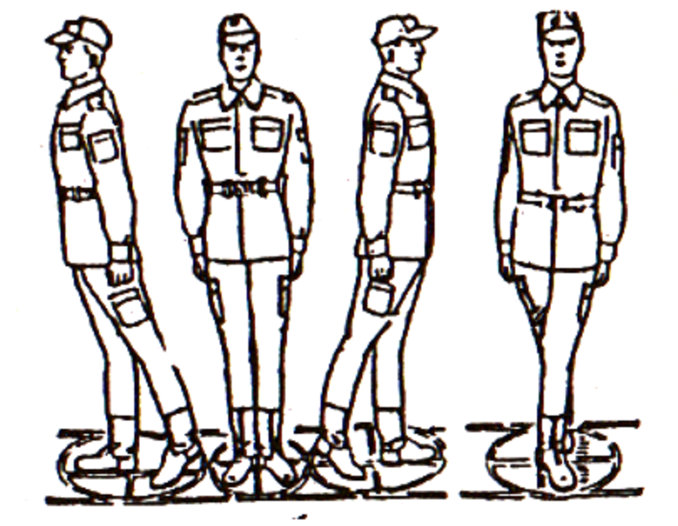

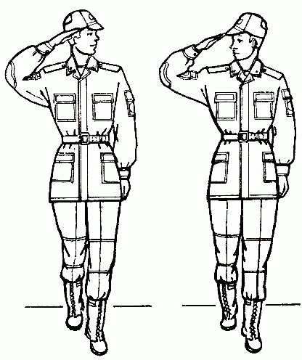

**Контрольные вопросы:**

**1.** Строевая стойка принимается по команде "становись" или "смирно".

**2.** Повороты на месте выполняются по командам: "Напра-ВО", "Пол-оборота напра-ВО", "Нале-ВО", "Пол-оборота нале-ВО", "Кру-ГОМ". Повороты кругом (на 1/2 круга), налево (на 1/4 круга), пол-оборота налево (на 1/8 круга) производятся в сторону левой руки на левом каблуке и на правом носке; направо и пол-оборота направо - в сторону правой руки на правом каблуке и на левом носке.

**3.** Повороты в движении выполняются по командам: "Напра-ВО", "Пол-оборота напра-ВО", "Нале-ВО", "Пол-оборота нале-ВО", "Кругом - МАРШ". Для поворота направо, пол-оборота направо (налево, пол-оборота налево) исполнительная команда подается одновременно с постановкой на землю правой (левой) ноги.

**4.** Воинское приветствие — приветствие военнослужащих или формирований вооружённых сил (ВС) различных государств, установленное в соответствии с руководящими документами, относится к воинским ритуалам, традициям или к воинскому этикету.